WEBSITE HABITKU

Disusun Untuk Penilaian Sumatif Akhir Semester Genap



RIZKI MUHAMMAD FADHIL (0102744724)
X PPLG 1

PENGEMBANGAN PERANGKAT LUNAK DAN GIM
SMK NEGERI 1 KANDEMAN
2026

LEMBAR PERSETUJUAN
LAPORAN PROYEK TUGAS AKHIR
PENILAIAN SUMATIF AKHIR SEMESTER GENAP
TAHUN PELAJARAN 2025/2026

“ WEBSITE HABITKU”

Disusun Oleh :
Rizki Muhammad Fadhil
NIS : 258729
Kelas : X PPLG 1

Laporan ini telah diperiksa, disetujui, dan disahkan oleh:

Hari/Tanggal: .....................
Tempat : …………….

Guru Mata Pelajaran

KATA PENGANTAR
Puji syukur kami panjatkan ke hadirat Tuhan Yang Maha Esa, karena atas rahmat dan karunia-Nya kami dapat menyelesaikan laporan proyek akhir semester genap tahun pelajaran 2025/2026 yang berjudul “Website Habitku” dengan baik dan tepat waktu.
Laporan ini disusun sebagai salah satu bentuk pertanggungjawaban atas pelaksanaan proyek yang telah kami kerjakan, sekaligus sebagai sarana untuk menambah wawasan dan pengalaman dalam mengembangkan aplikasi berbasis web. Dalam proses pembuatan website ini, kami memperoleh banyak pengetahuan baru, mulai dari perancangan sistem, pengolahan data, hingga implementasi teknologi web.
Kami menyadari bahwa dalam penyusunan laporan ini tidak terlepas dari bantuan, bimbingan, dan dukungan dari berbagai pihak. Oleh karena itu, kami mengucapkan terima kasih kepada:
- Bapak/Ibu guru pembimbing yang telah memberikan arahan dan bimbingan selama proses pengerjaan proyek.
- Orang tua serta teman-teman yang telah memberikan dukungan dan motivasi.
- Semua pihak yang telah membantu, baik secara langsung maupun tidak langsung.
Kami menyadari bahwa laporan ini masih jauh dari sempurna. Oleh karena itu, kami mengharapkan kritik dan saran yang membangun demi perbaikan di masa yang akan datang. Semoga laporan ini dapat memberikan manfaat bagi pembaca dan menjadi referensi dalam pengembangan website serupa.
Akhir kata, kami berharap semoga laporan ini dapat memberikan kontribusi positif dalam dunia pendidikan dan teknologi informasi.

DAFTAR ISI

WEBSITE HABITKU i
LEMBAR PERSETUJUAN ii
KATA PENGANTAR iii
BAB I PENDAHULUAN 5
A. Latar Belakang Masalah 5
B. Rumusan Masalah 6
C. Batasan Masalah 6
D. Tujuan Pembuatan 6
BAB II LANDASAN TEORI 8
A. Pengertian HTML, CSS 8
B. Pengertian Website 8
C. Pengertian Pendaki Cerdas (masalah aplikasi yang dibuat) 9
BAB III DESAIN DAN PERANCANGAN APLIKASI 10
A. Desain tampilan aplikasi 10
B. Alat dan bahan yang digunakan 12
BAB IV IMPLEMENTASI DAN ANALISA 15
A. Coding aplikasi 15
1. HTML 15
2. CSS 23
B. Tampilan Website 28
C. Deskripsi tampilan dan cara penggunaan 31
BAB V PENUTUP 33
A. Simpulan 33
B. Saran 33
LAMPIRAN LEMBAR BIMBINGAN 1

BAB I
PENDAHULUAN

Latar Belakang Masalah
Perkembangan teknologi digital saat ini membawa tantangan besar bagi pelajar, salah satunya adalah tingginya tingkat distraksi dari smartphone yang menghambat pembentukan kebiasaan baik secara konsisten. Guna mengatasi masalah tersebut, website HabitKu hadir sebagai platform pelacak kebiasaan harian yang simpel, gratis, dan bebas iklan, yang dirancang khusus untuk membantu pelajar Indonesia memantau progres produktivitas mereka setiap hari.

Rumusan Masalah
Berdasarkan latar belakang di atas, berikut adalah rumusan masalah yang sudah disesuaikan dengan konteks proyek website HabitKu:
- Bagaimana mengintegrasikan data aktivitas harian (seperti konsumsi air putih, jadwal belajar, olahraga, waktu tidur, dan membaca buku) ke dalam satu platform pelacak yang mudah dan praktis diakses oleh pelajar?
- Bagaimana sistem informasi pelacak kebiasaan berbasis web ini dapat mempengaruhi konsistensi dan motivasi pelajar dalam membangun rutinitas positif di tengah tingginya distraksi penggunaan smartphone?
- Bagaimana menentukan indikator penilaian yang akurat dan interaktif dalam mengukur progres harian (seperti persentase keberhasilan dan status penyelesaian kebiasaan) agar mudah dipahami serta memicu evaluasi diri bagi pelajar?

Batasan Masalah
Apar pembahasan dalam laporan ini lebih terarah dan tidak meluas, maka penulis memberikan batasan masalah sebagai berikut:
- Sistem hanya berfokus pada penyajian informasi pelacakan kebiasaan harian untuk mengedukasi dan meningkatkan produktivitas pelajar.
- Sistem informasi berbasis web ini dirancang secara khusus untuk membantu pelajar pemula dalam membangun konsistensi rutinitas positif guna meminimalisir distraksi digital (khususnya penggunaan smartphone).
- Penilaian detail mengenai aktivitas harian dibatasi pada 5 kebiasaan utama yaitu minum air putih, belajar terjadwal, olahraga, tidur cukup, dan membaca buku, indikator status harian (Belum/Selesai/Pending), visualisasi persentase progres harian, serta penyajian halaman tips konsistensi.
- Sistem ini tidak menyajikan penyimpanan data berbasis database yang dinamis atau pembaruan otomatis menggunakan JavaScript, melainkan dibangun menggunakan struktur HTML & CSS murni dengan simulasi halaman interaktif berbasis hyperlink.

Tujuan Pembuatan
Adapun tujuan dari pembuatan proyek ini adalah sebagai berikut:
- Mengembangkan sebuah platform berbasis web yang mampu mengintegrasikan data pelacakan aktivitas harian pelajar (seperti konsumsi air, belajar, olahraga, tidur, dan membaca) dalam satu antarmuka yang simpel dan mudah diakses.
- Membantu pelajar dalam membangun konsistensi, mendisiplinkan diri, dan menjaga motivasi rutinitas positif guna meminimalisir distraksi digital akibat penggunaan smartphone.
- Menyediakan indikator pengukuran progres harian yang akurat melalui visualisasi persentase keberhasilan dan status aktivitas agar pelajar dapat melakukan evaluasi diri secara praktis.
- Menerapkan implementasi teknologi web dasar (HTML & CSS murni) dalam membangun sebuah sistem informasi yang interaktif, informatif, dan edukatif sebagai solusi pemecahan masalah harian pelajar.

BAB II
LANDASAN TEORI

Pengertian HTML, CSS
HTML (HyperText Markup Language) adalah bahasa markup standar yang digunakan untuk membuat dan menyusun struktur dasar suatu halaman web. HTML berfungsi untuk mengatur dan menampilkan berbagai jenis informasi di dalam browser, seperti teks, gambar, tabel, tautan, video, dan berbagai elemen lainnya. Dengan menggunakan HTML, sebuah halaman web dapat disusun secara teratur sehingga isi dan tampilannya dapat dibaca serta dipahami dengan mudah oleh pengguna. HTML juga menjadi dasar utama dalam pembuatan website dan biasanya digunakan bersama CSS untuk mengatur tampilan serta JavaScript untuk menambahkan fungsi interaktif pada halaman web.

CSS (Cascading Style Sheets) adalah bahasa yang digunakan untuk mengatur tampilan dan desain halaman web yang dibuat dengan HTML. CSS berfungsi untuk menentukan berbagai aspek visual, seperti warna, jenis dan ukuran huruf, tata letak, jarak antar elemen, serta berbagai efek tampilan lainnya. Dengan menggunakan CSS, halaman web dapat dibuat lebih menarik, rapi, dan nyaman dilihat oleh pengguna. Selain itu, CSS memungkinkan pengembang mengatur tampilan banyak halaman web secara konsisten sehingga memudahkan proses pengelolaan dan pengembangan website. CSS merupakan salah satu teknologi penting dalam pengembangan web yang bekerja bersama HTML dan JavaScript untuk menciptakan halaman web yang modern dan interaktif.

Pengertian Website
Web (Website) adalah kumpulan halaman yang saling terhubung dan dapat diakses melalui internet menggunakan browser. Web digunakan sebagai media untuk menyampaikan, menyimpan, dan menampilkan berbagai jenis informasi, seperti teks, gambar, video, maupun layanan digital lainnya. Dengan adanya web, pengguna dapat memperoleh informasi, berkomunikasi, belajar, berbelanja, serta melakukan berbagai aktivitas secara online dari berbagai perangkat yang terhubung ke internet. Web menjadi salah satu sarana penting dalam perkembangan teknologi informasi karena memudahkan penyebaran dan pertukaran informasi secara cepat dan luas di seluruh dunia.

Pengertian Pendaki Cerdas (masalah aplikasi yang dibuat)
Web Pendaki Cerdas adalah platform informasi pendakian gunung berbasis web statis yang dirancang sebagai media edukasi pra-pendakian. Website ini hadir untuk mengatasi minimnya riset dan literasi di kalangan pendaki pemula akibat tren mendaki yang semakin populer. Melalui platform ini, pengguna bisa mengakses informasi karakteristik berbagai gunung di Indonesia secara cepat, praktis, dan tanpa perlu mendaftar akun.

Sesuai namanya, website ini bertujuan mencetak generasi pendaki yang cerdas sebelum berkegiatan di alam bebas. Konsep "Cerdas" ini diwujudkan melalui tiga aspek utama bagi pengguna. Aspek tersebut adalah cerdas dalam mengenali rute resmi, cerdas mengukur kemampuan fisik lewat indikator tingkat kesulitan, serta cerdas mempersiapkan logistik berdasarkan informasi penting tiap gunung.

Secara teknis, Web Pendaki Cerdas dibuat menggunakan HTML5 dan CSS modern dengan tampilan yang ringan serta responsif. Desain antarmuka fokus pada kemudahan akses agar informasi krusial dan peta basecamp (Google Maps) bisa dibaca secara instan. Dengan format yang simpel, web ini efektif menjadi panduan awal untuk meminimalisir risiko salah estimasi medan di gunung.

BAB III
DESAIN DAN PERANCANGAN APLIKASI

Desain tampilan aplikasi
Desain aplikasi "Website HabitKu" dibuat dengan mempertimbangkan kemudahan penggunaan (user-friendly), tampilan kartu aktivitas yang rapi, serta aksesibilitas informasi yang cepat untuk membantu pelajar melacak kebiasaan harian secara praktis.
- Struktur Halaman
Aplikasi ini dirancang memiliki beberapa bagian utama, yaitu:
Header/Navbar : Berisi logo dan judul utama "HabitKu" di sebelah kiri serta
tombol menu navigasi aktif (Beranda, Kebiasaan, Progres, Tips,
Tentang) di sebelah kanan untuk berpindah halaman secara
konsisten.
Main Page : Area atas halaman yang menampilkan spanduk (banner) dengan gradasi warna hijau-biru yang menyegarkan, dilengkapi judul halaman, ilustrasi ikon, dan tombol panduan tindakan (Call to Action).
Content Area : Area utama yang menampilkan kartu-kartu informasi (cards) yang disusun rapi dalam bentuk baris dan kolom, berisi daftar kebiasaan harian beserta statusnya, indikator persentase progres harian, ataupun infografis tips konsistensi.
Desain Antarmuka (User Interface)
Tipografi (Font): Menggunakan kombinasi font yang modern dan bersih dari Google Fonts untuk memastikan tingkat keterbacaan (readability) yang optimal, sehingga seluruh instruksi dan detail target kebiasaan dapat dipahami dengan mudah oleh pelajar. Pewarnaan (Color Palette): Perpaduan warna hijau cerah dan biru segar pada latar belakang komponen utama yang melambangkan pertumbuhan, produktivitas, dan ketenangan pikiran dalam membangun kebiasaan baik. Dikombinasikan dengan warna putih bersih pada area kartu (cards) serta warna teks gelap guna mempertahankan kontras yang tinggi untuk kenyamanan mata pengguna.

- Responsivitas
Aspek responsivitas pada Website HabitKu diimplementasikan menggunakan teknik desain responsif. Ketika diakses melalui perangkat komputer atau laptop, kartu-kartu daftar kebiasaan, informasi progres, serta tips konsistensi akan tersusun rapi dengan tata letak yang memaksimalkan ruang layar yang luas demi kenyamanan visual pelajar. Namun, ketika website dibuka melalui perangkat yang lebih kecil seperti tablet atau smartphone, susunan grid dan flexbox tersebut akan menciut serta menyesuaikan diri secara fleksibel menjadi satu kolom vertikal ke bawah. Penyesuaian ini memastikan agar seluruh teks target kebiasaan, tombol navigasi, dan indikator persentase progres tidak terpotong serta tetap nyaman diakses oleh pelajar kapan saja dan di mana saja melalui ponsel mereka.

- Alur Penggunaan Aplikasi
- Pengguna membuka website HabitKu dan langsung disambut oleh halaman Beranda (Landing Page) yang menampilkan menu utama serta kartu navigasi cepat untuk melacak kebiasaan, melihat progres, membaca tips, atau mengetahui profil pembuat.
- Pengguna mengklik menu "Kebiasaan" atau tombol "Mulai Tracking" untuk masuk ke halaman daftar aktivitas harian, lalu dapat melihat target rutinitas harian yang harus diselesaikan seperti minum air putih, belajar, olahraga, tidur cukup, dan membaca buku.
- Pengguna mengklik tombol "Lihat Progres" untuk berpindah ke halaman pemantauan, dimana pengguna dapat melihat visualisasi persentase keberhasilan (progress bar) serta status penyelesaian aktivitas mereka pada hari tersebut.
- Pengguna dapat mengklik tombol "Lihat Tips Konsistensi" atau menu "Tips" untuk membaca panduan dan strategi praktis agar tetap konsisten dalam mempertahankan kebiasaan baik mereka.
- Pengguna dapat menekan tombol "Kembali ke Beranda" atau menggunakan menu navigasi di bagian atas untuk berpindah antar halaman secara instan dan mudah.

Alat dan bahan yang digunakan
Dalam pembuatan “HABITKU”, diperlukan beberapa alat dan bahan yang mendukung proses pengembangan, khususnya menggunakan HTML dan CSS.
  - Alat yang Digunakan
Alat merupakan perangkat yang digunakan untuk membuat dan menjalankan aplikasi, antara lain:
Perangkat Keras (Hardware)
- Laptop atau computer
- Minimal RAM 4 GB
- Keyboard dan mouse
Perangkat Lunak (Software)
Text Editor ( Visual Studio Code)
Web Browser (Google Chrome, Mozilla Firefox, atau Microsoft Edge)
Sistem Operasi (Windows, Linux, atau macOS)

  - Bahan yang Digunakan
Bahan merupakan komponen utama dalam pembuatan aplikasi, yaitu:
Bahasa Pemrograman
HTML (untuk membangun struktur halaman web murni) dan CSS (untuk mengatur tata letak, pewarnaan, gradasi, serta desain kartu aktivitas).
Aplikasi Editor
Visual Studio Code (VS Code) sebagai perangkat lunak penyunting kode (code editor) untuk menulis dan menyusun seluruh baris kode HTML dan CSS.
Aset Gambar
Foto profil pembuat pada halaman "Tentang" diambil dari dokumen pribadi, sedangkan gambar logo dan ilustrasi pendukung diintegrasikan menggunakan tautan gambar langsung.
Ikon / Simbol
Menggunakan karakter emoji dan simbol visual bawaan sistem, seperti emoji tetesan air, buku, bulan sabit, centang hijau, dan lampu ide untuk memperjelas visualisasi jenis kebiasaan, status penyelesaian aktivitas, serta poin-poin tips konsistensi pelajar.

  - Kebutuhan Desain Web
Dalam merancang aplikasi berbasis web, beberapa aspek desain yang diperhatikan antara lain:

- Layout yang terstruktur
Menggunakan pembagian struktur halaman yang rapi (Multi-Page Application) mulai dari Header/Navbar, halaman utama (Beranda), halaman daftar Kebiasaan, halaman visualisasi Progres harian, halaman Tips Konsistensi, hingga halaman Tentang Kami yang memuat informasi pengembang.
- Pemilihan warna yang sesuai
Menggunakan kombinasi gradasi warna hijau cerah dan biru segar yang melambangkan pertumbuhan diri, produktivitas, serta ketenangan pikiran. Dipadukan dengan warna latar belakang putih bersih pada area kartu (cards) serta warna teks gelap guna menjaga kontras tertinggi untuk kenyamanan mata pengguna.
- Tipografi yang jelas
Website HabitKu menggunakan kombinasi font Inter untuk elemen judul dan teks utama serta font Arial (atau jenis font sans-serif bawaan sistem yang serupa) untuk elemen deskripsi pendukung dari Google Fonts. Alasan penggunaan kedua jenis font tersebut adalah karena karakteristiknya yang bersih, modern, tanpa sirip, serta memiliki tingkat keterbacaan (readability) yang sangat tinggi pada layar digital meskipun dalam ukuran teks yang kecil. Kombinasi ini terasa sangat cocok digunakan pada website HabitKu karena mampu menyajikan informasi target kebiasaan harian dan persentase progres secara rapi dan profesional, sehingga memudahkan para pelajar sebagai target pengguna utama untuk membaca seluruh konten web dengan nyaman tanpa membuat mata cepat lelah.
- User Experience (UX)
Memastikan user dapat menelusuri target aktivitas harian dan memantau persentase kemajuan produktivitas mereka secara instan melalui navigasi menu yang interaktif, jelas, dan mudah dipahami tanpa alur yang rumit.
Dengan adanya perancangan desain serta pemilihan alat dan bahan yang tepat, diharapkan website HabitKu ini dapat berjalan dengan baik dan memberikan dampak positif serta motivasi yang bermanfaat bagi pelajar Indonesia dalam membangun kebiasaan baik.

BAB IV
IMPLEMENTASI DAN ANALISA

Coding aplikasi

1. HTML
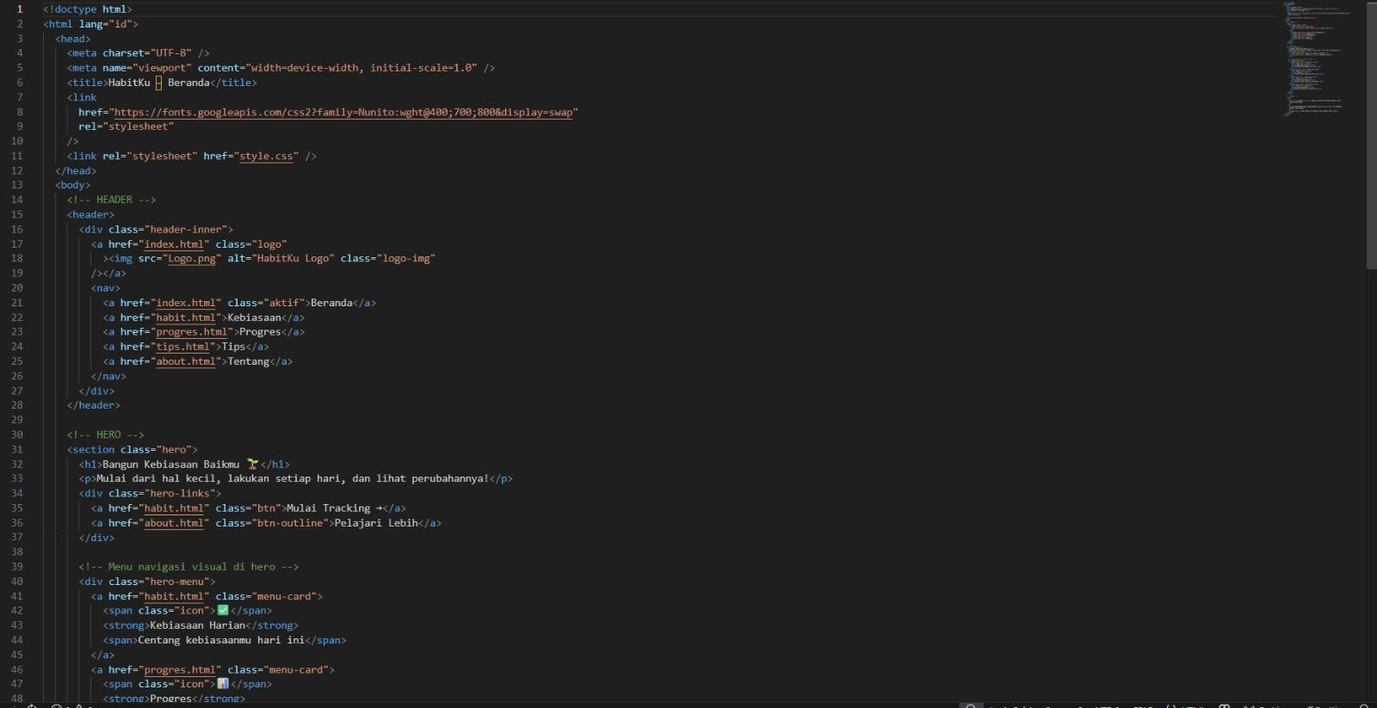
Kode HTML file index.html
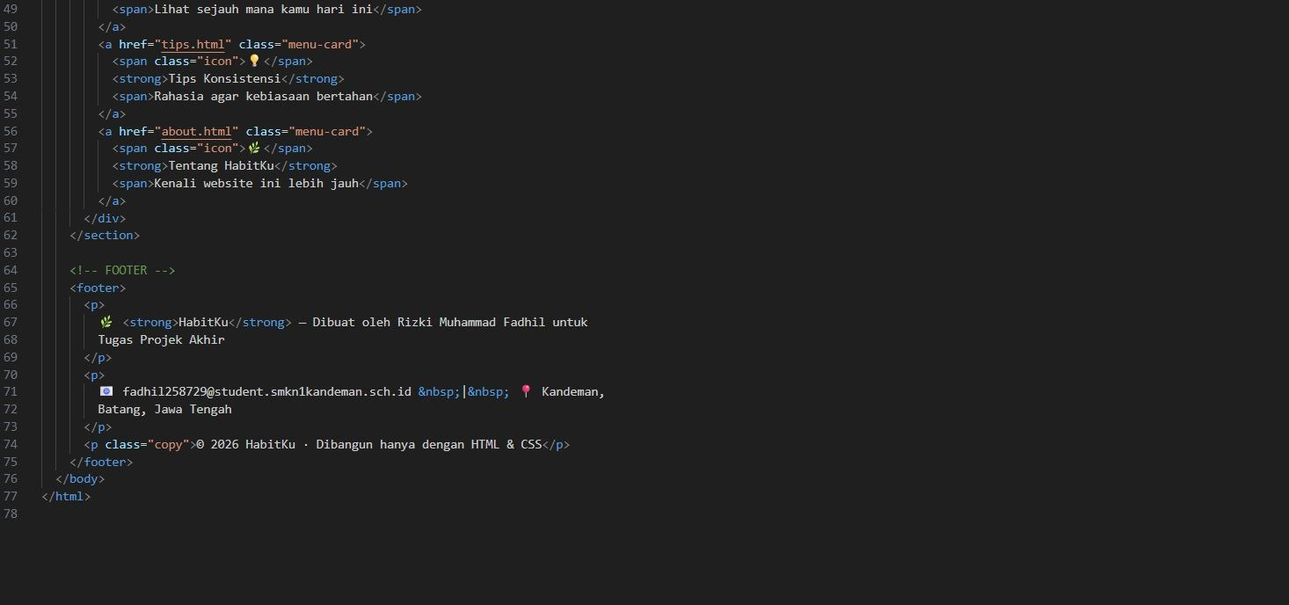

Kode HTML file habit.html
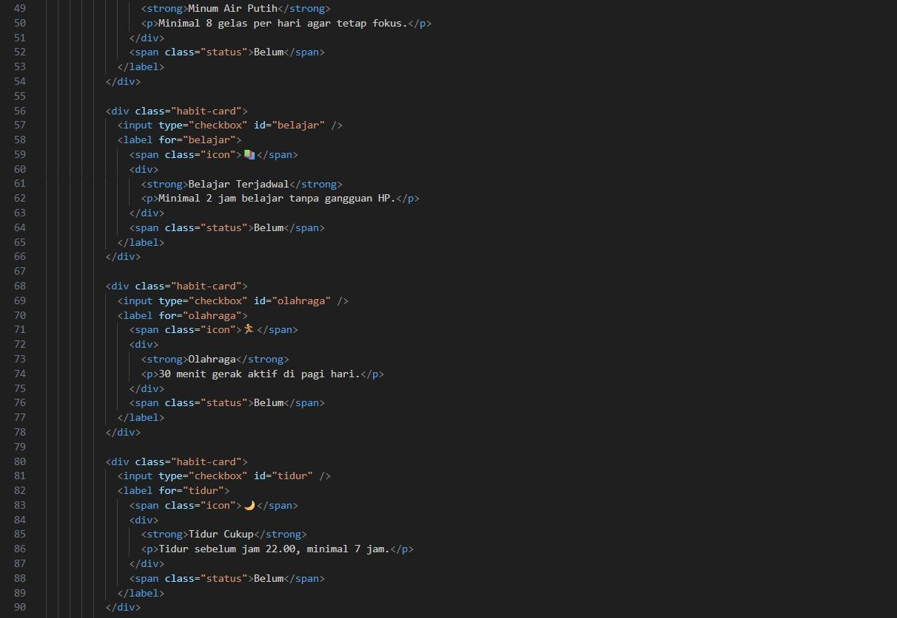
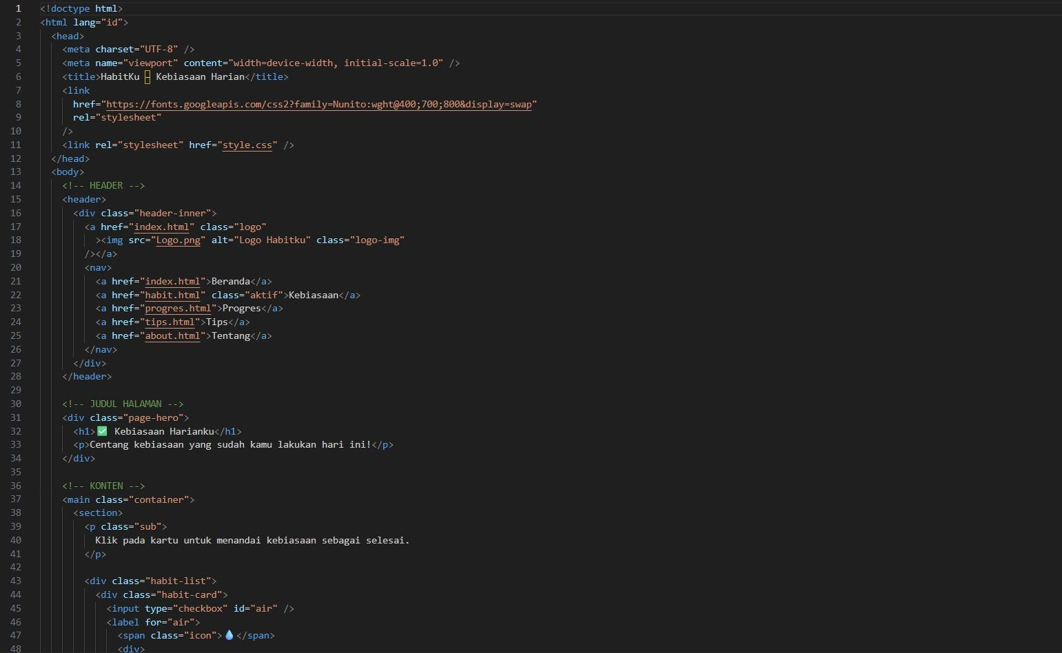

Kode HTML file progres.html
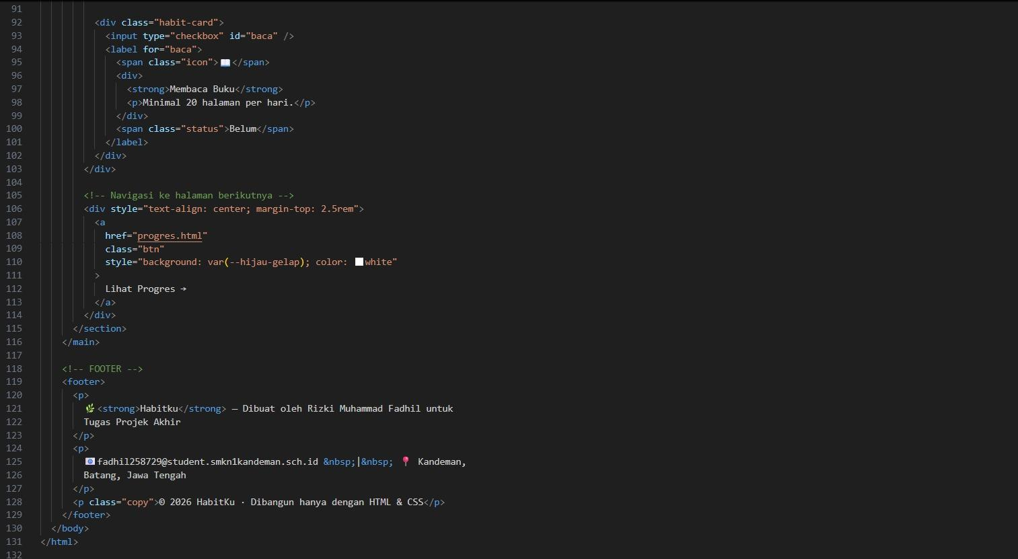
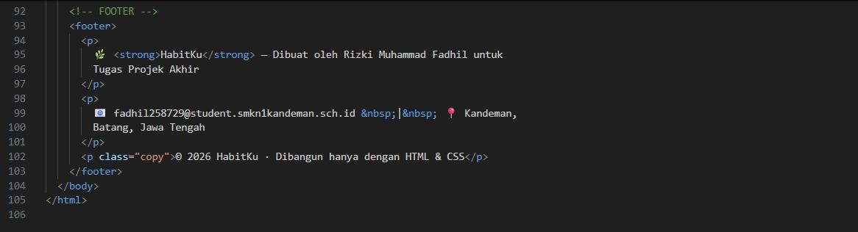

Kode HTML file tips.html
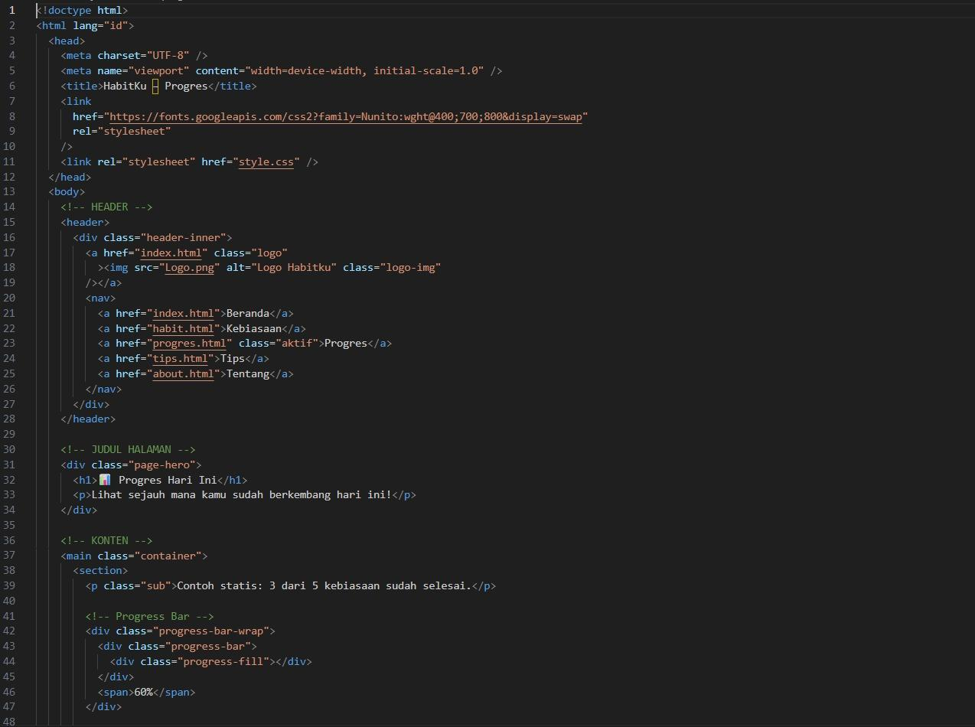
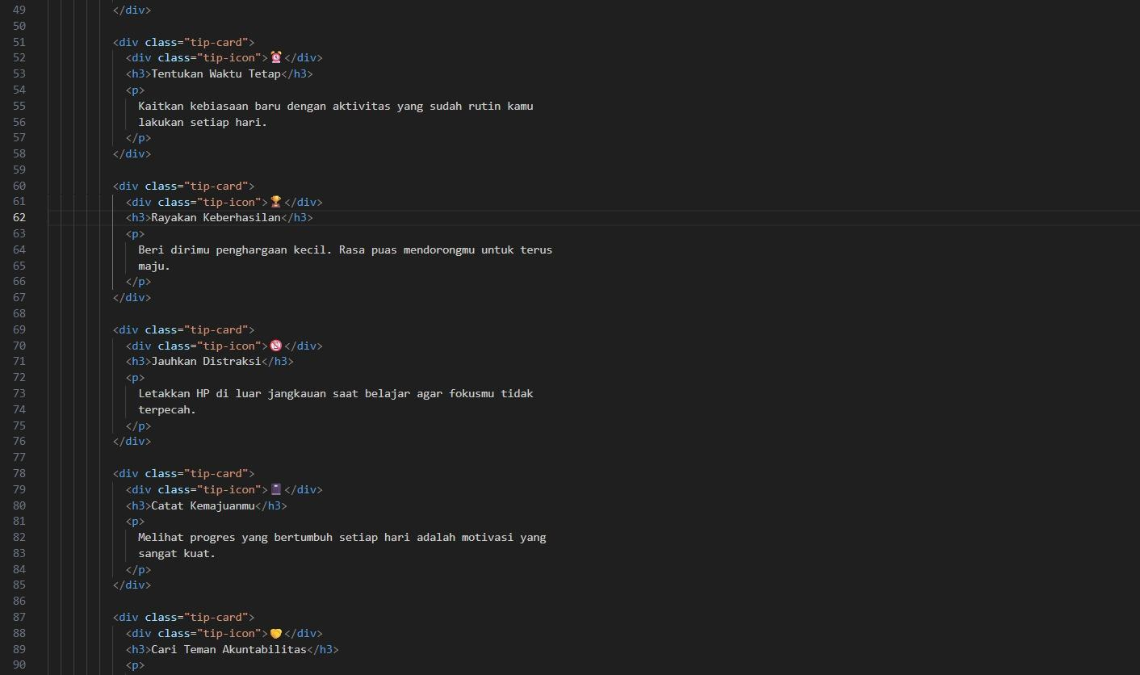
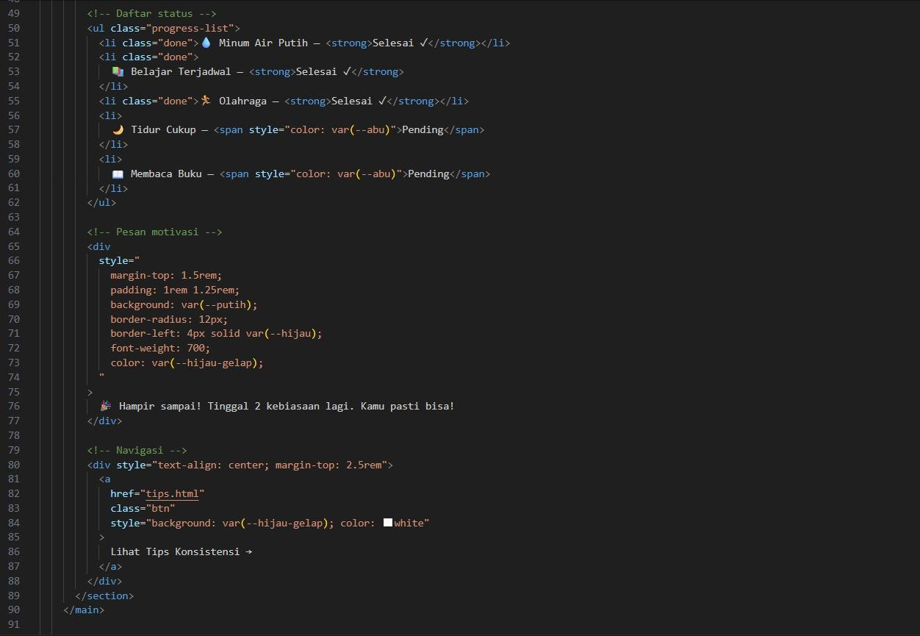
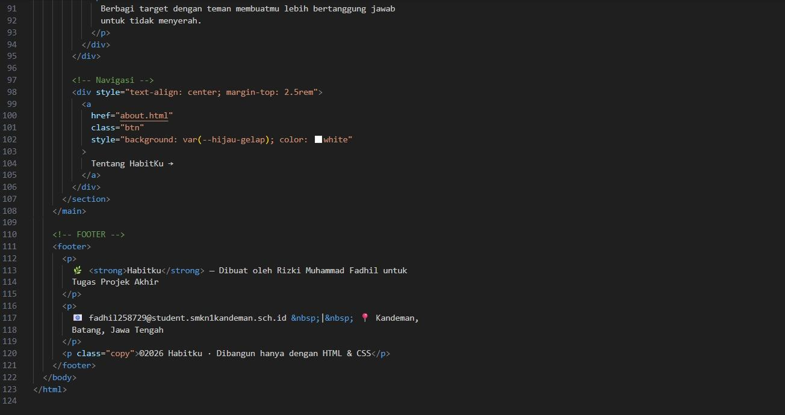

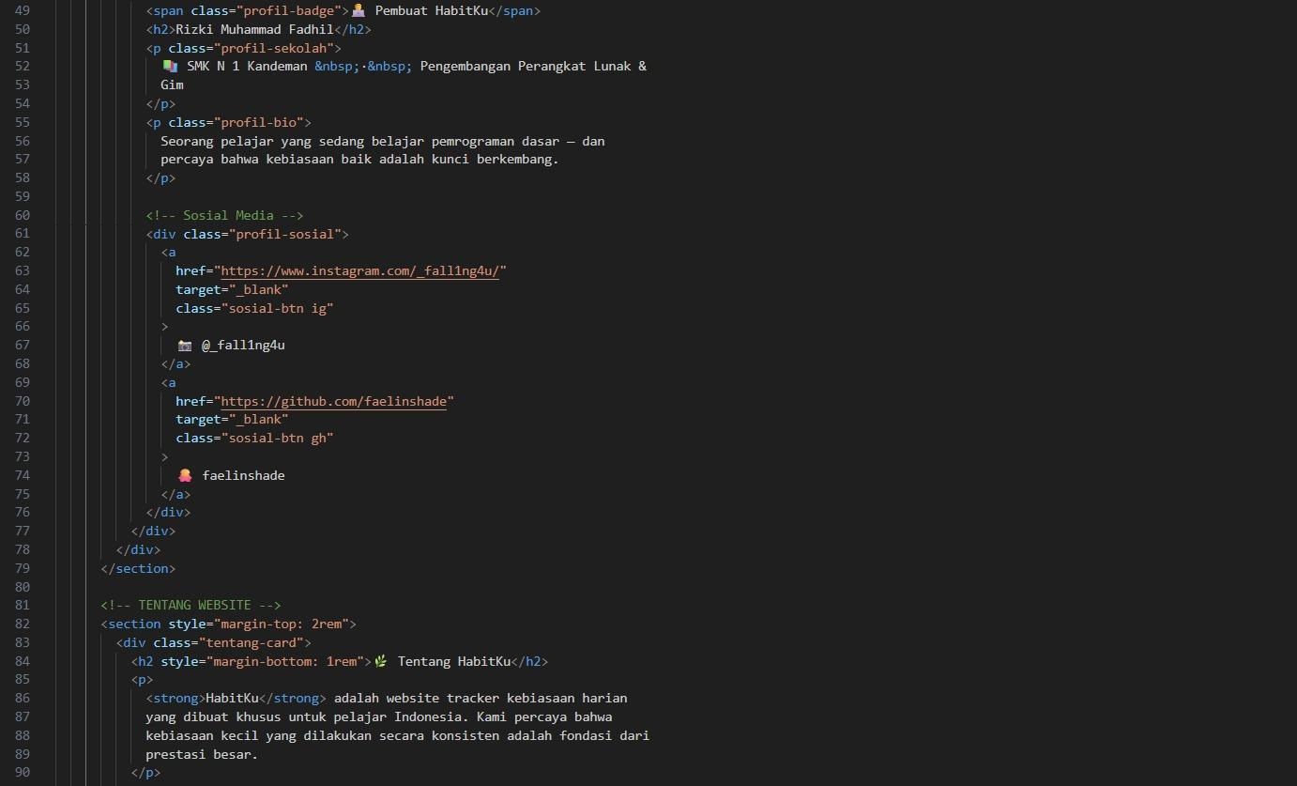
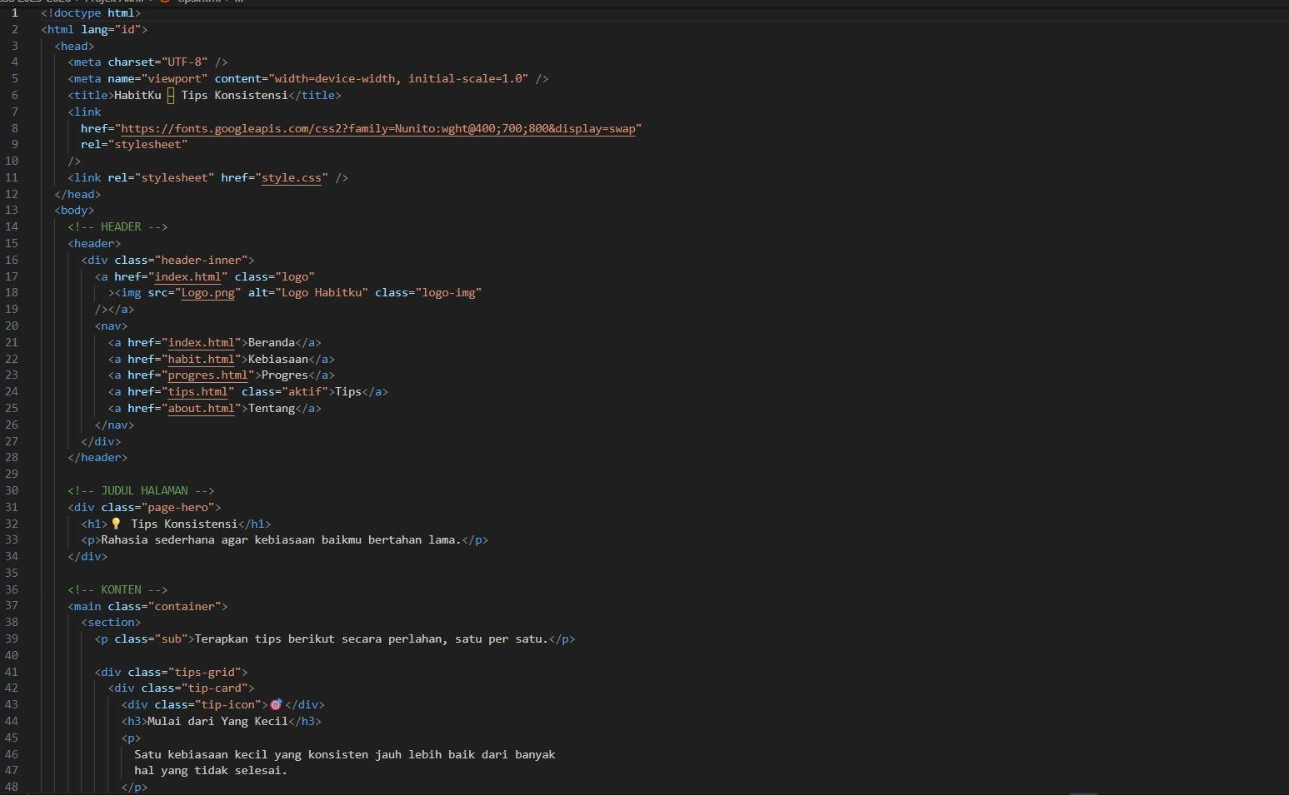
Kode HTML file about.html
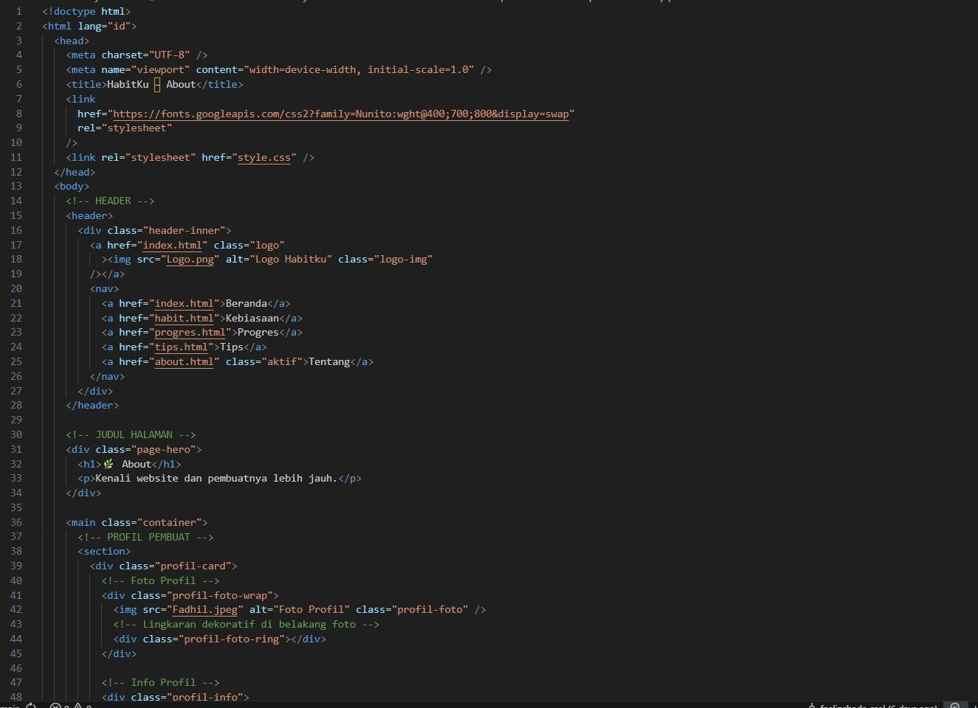
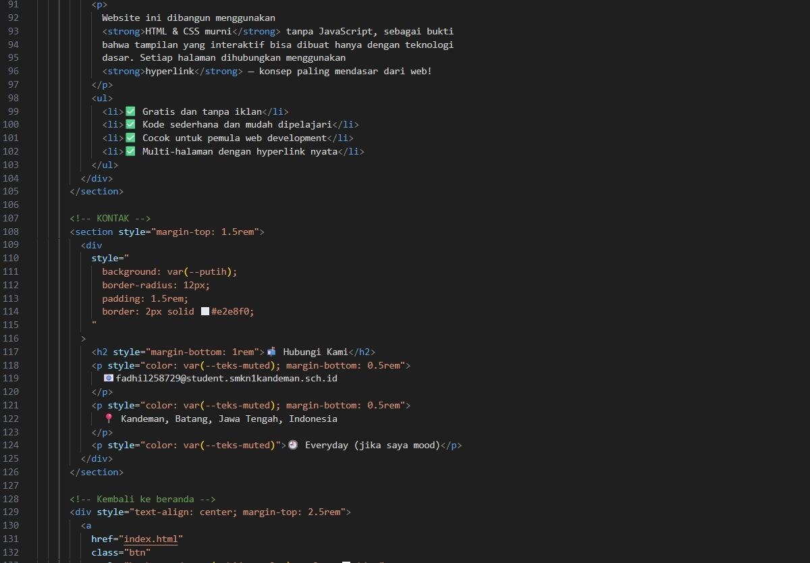

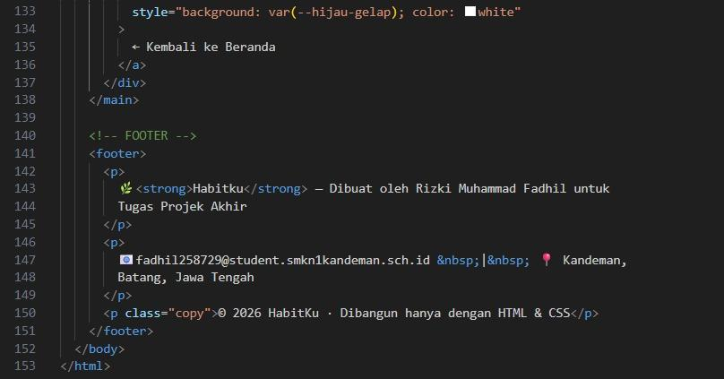

CSS
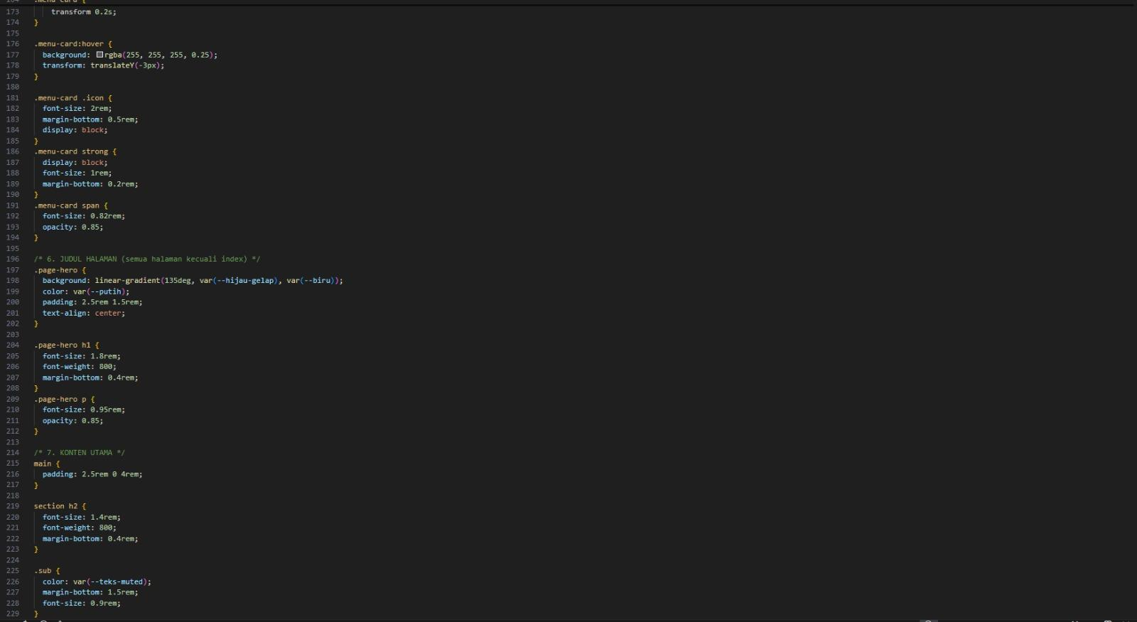
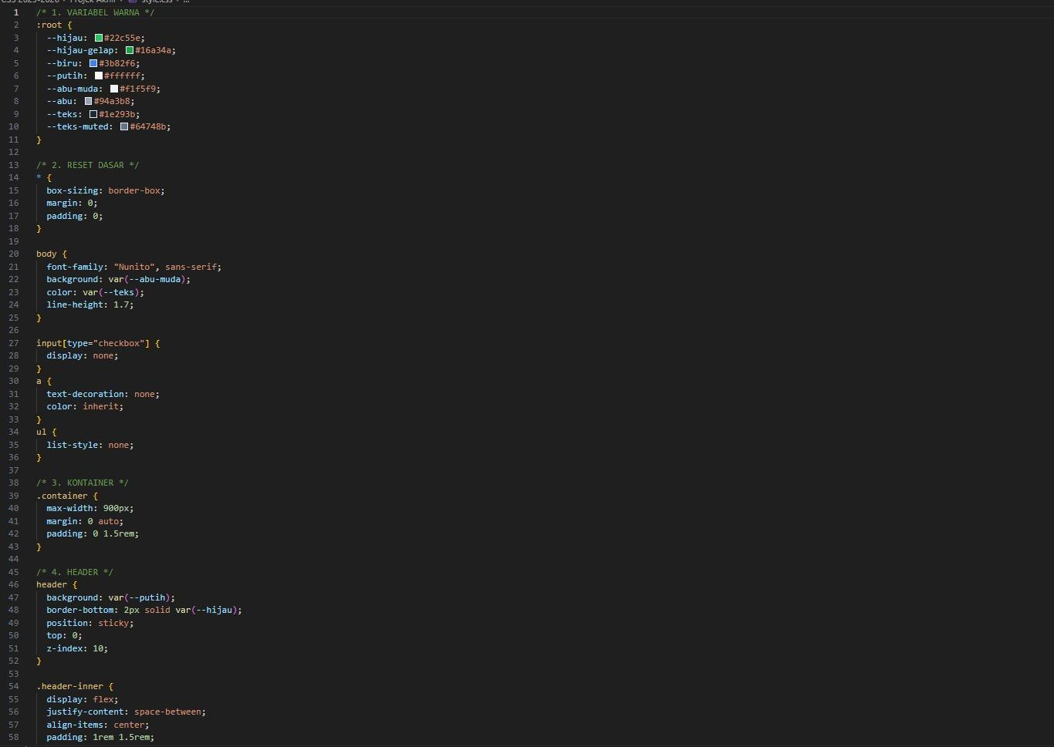
Kode CSS file style.css

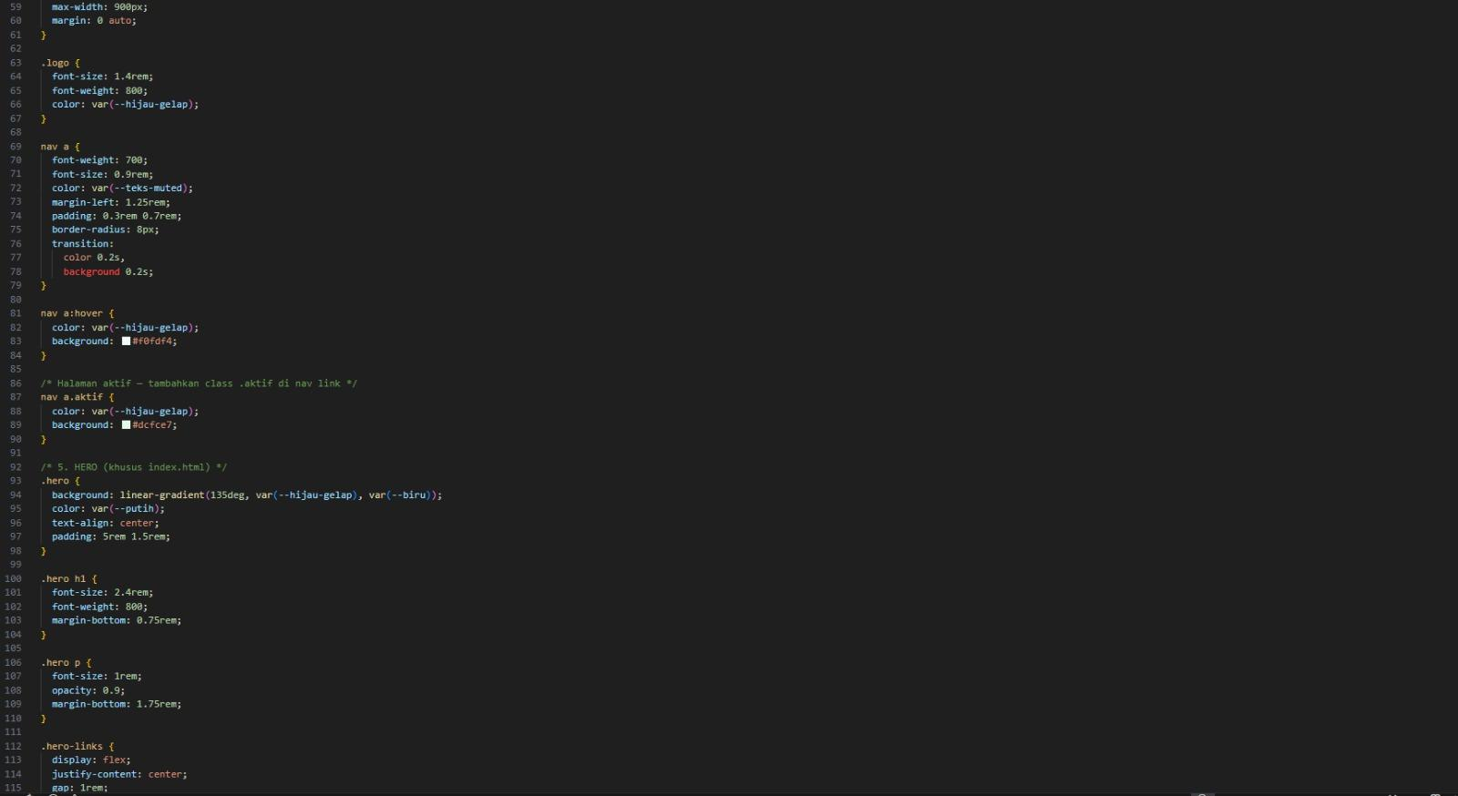
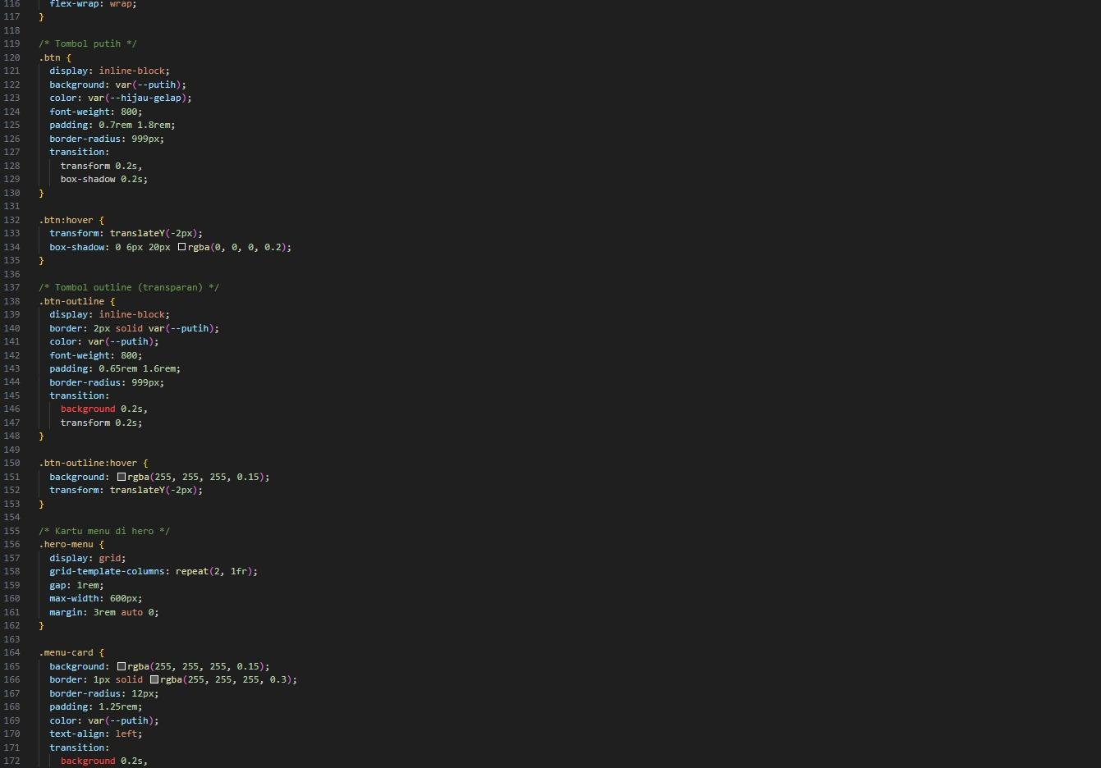

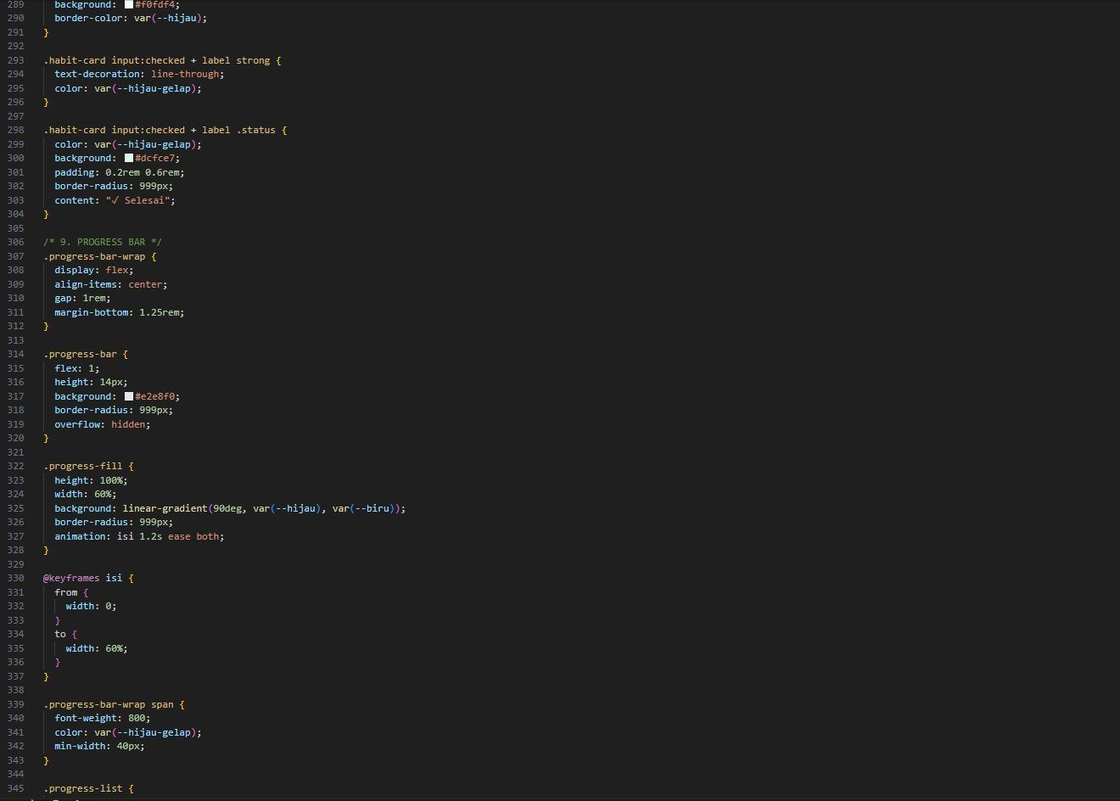
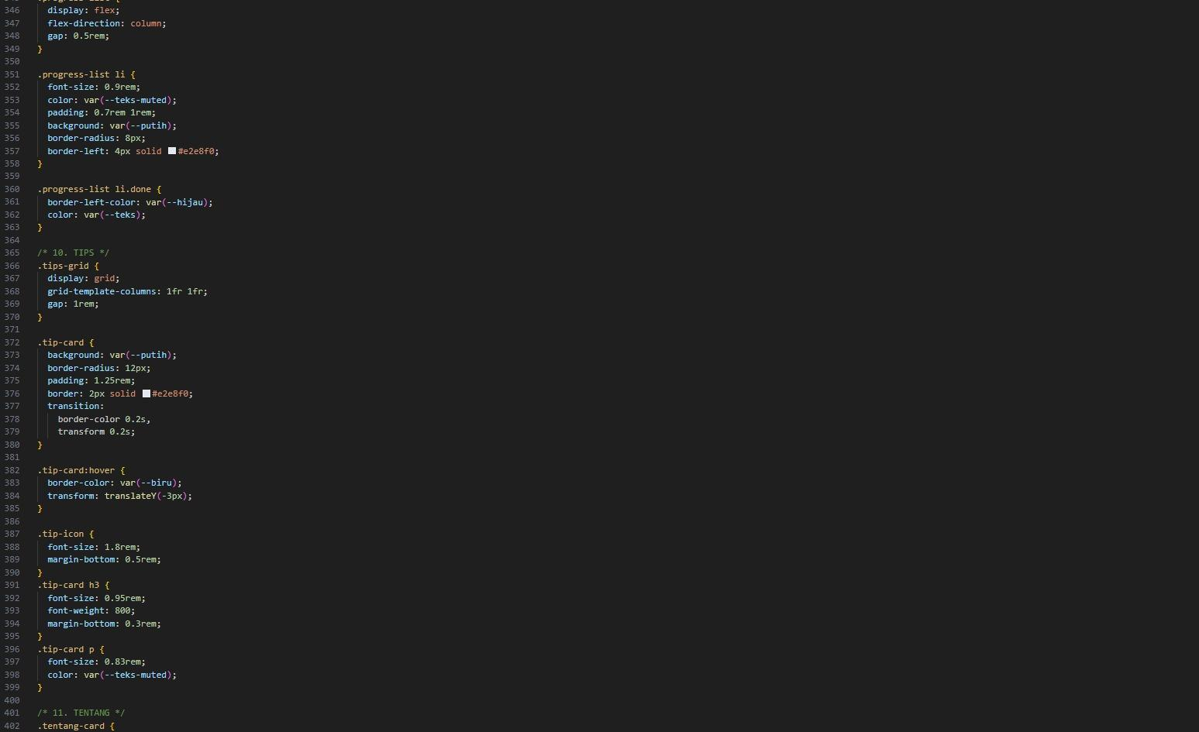

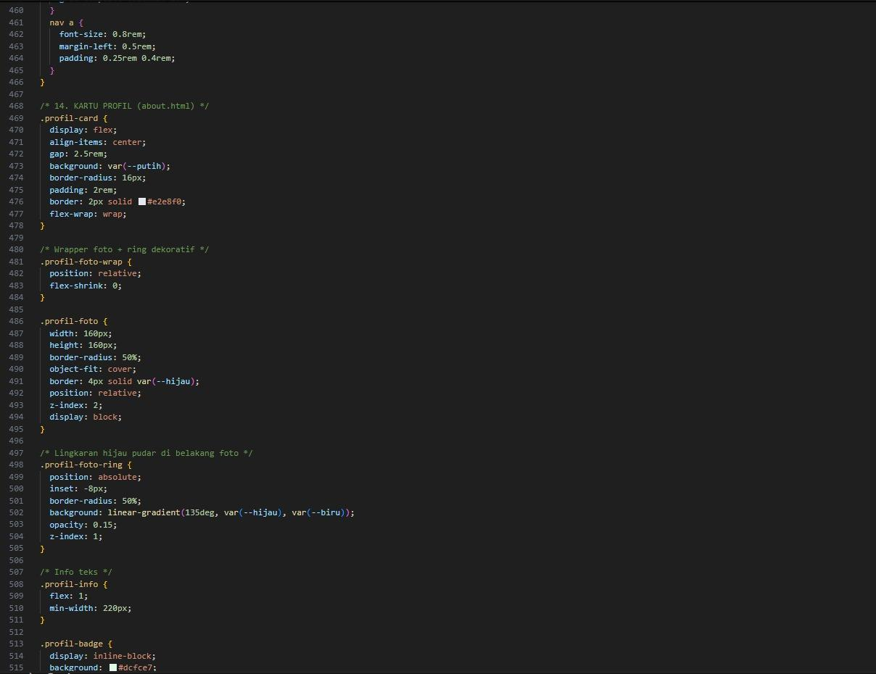
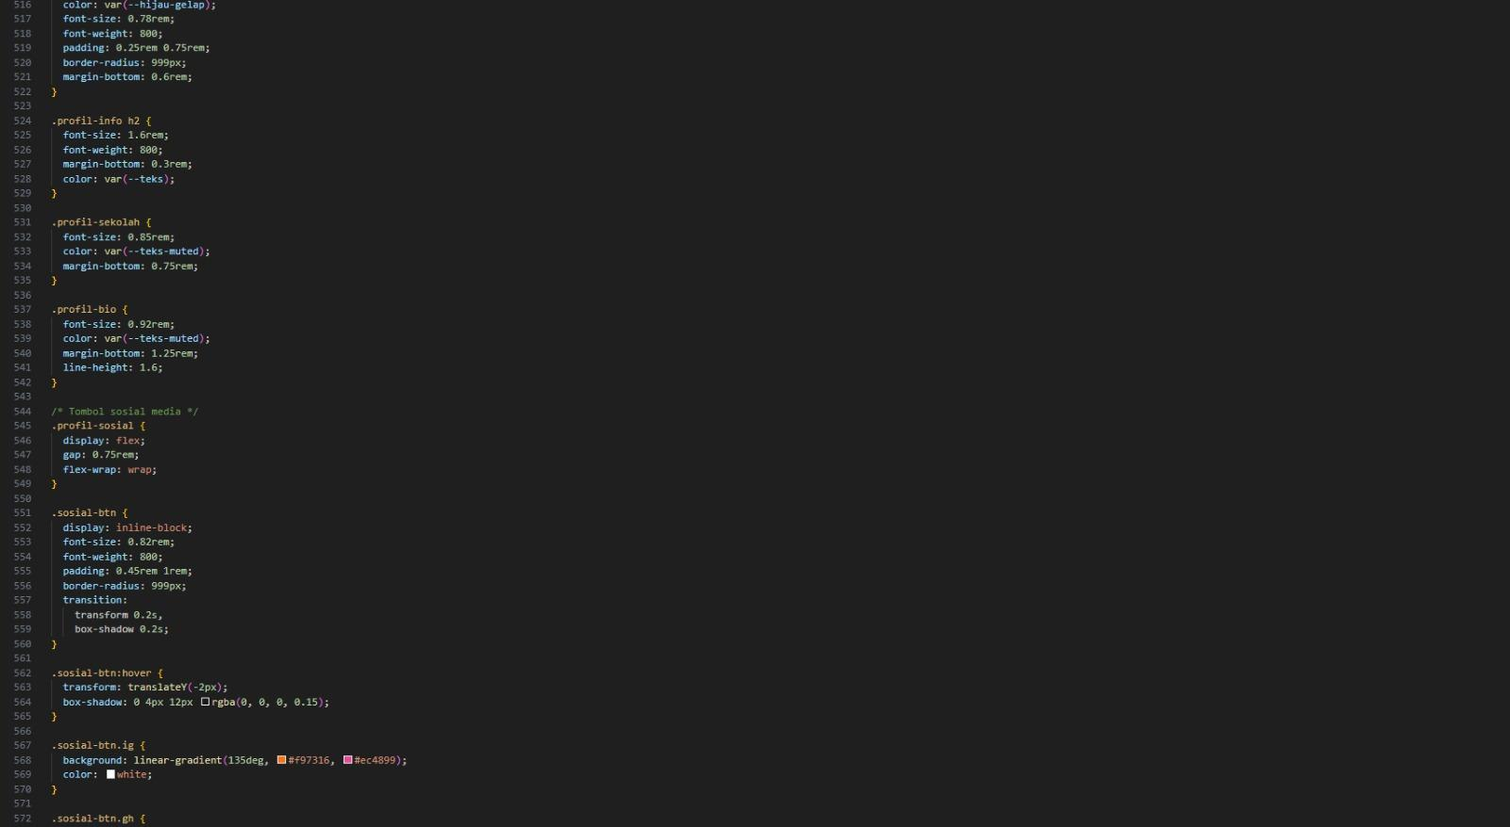

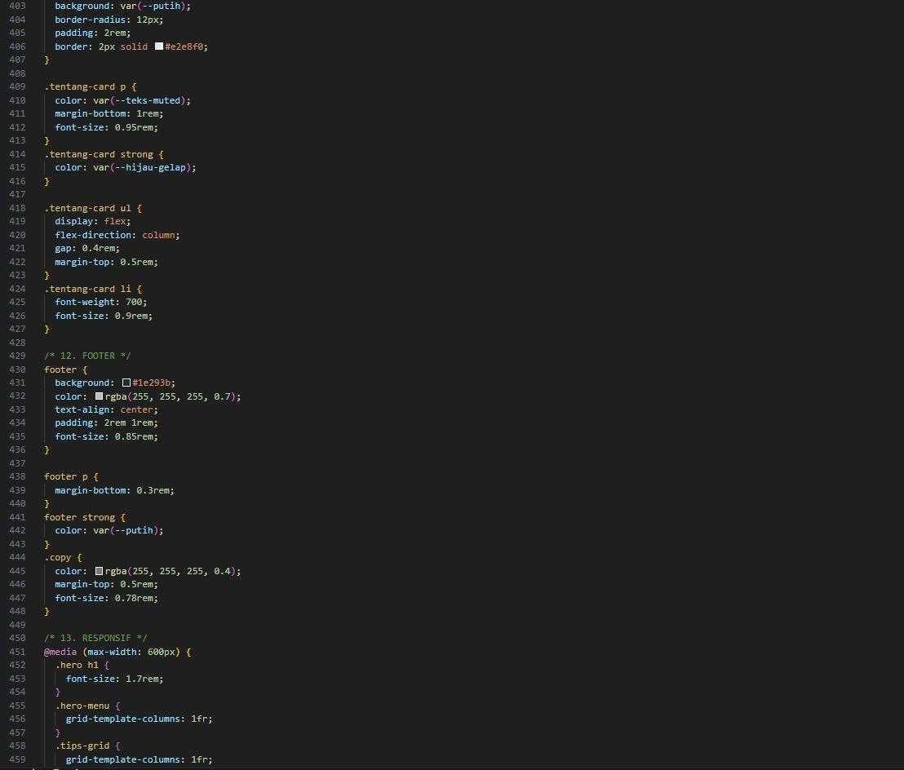
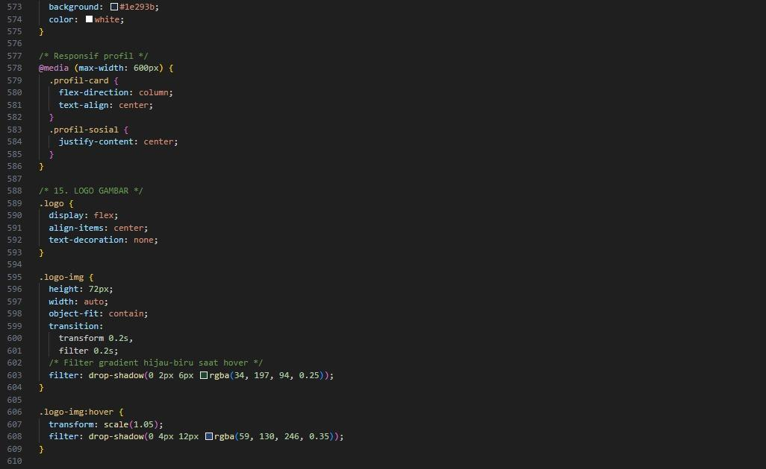


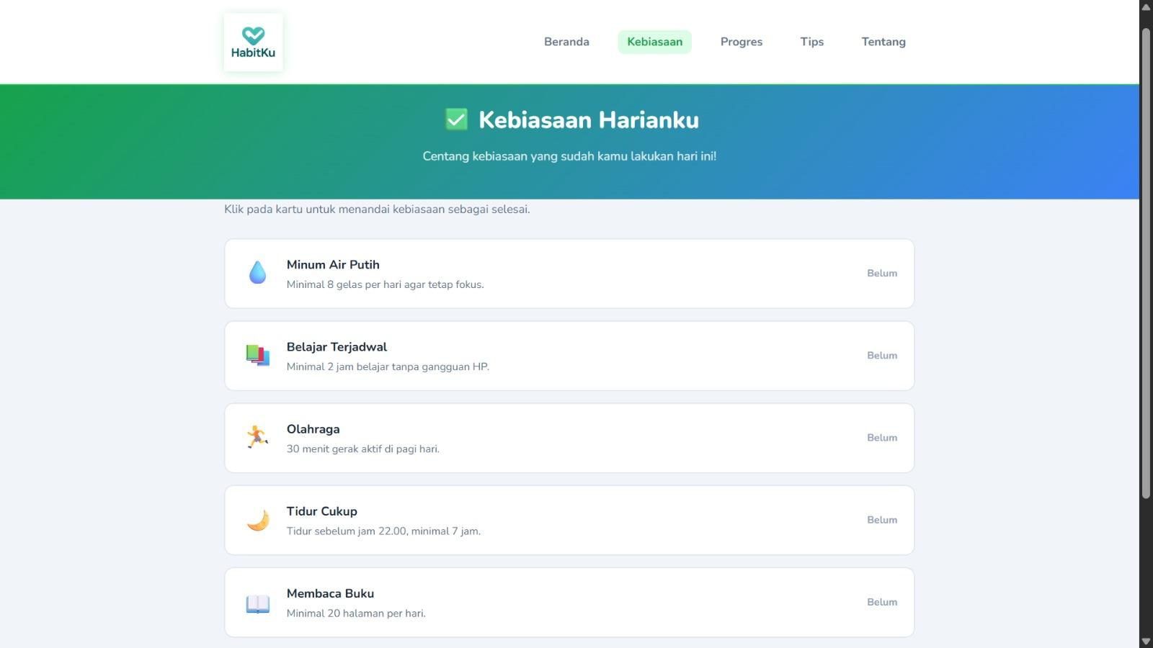
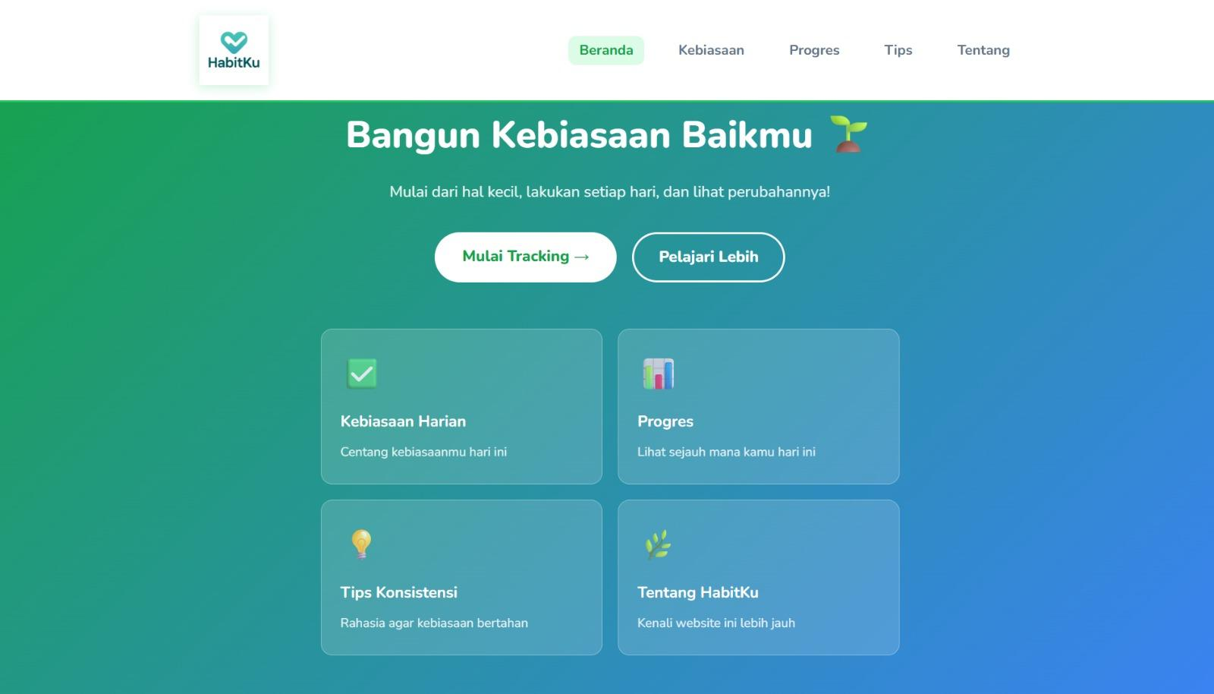
Tampilan Website

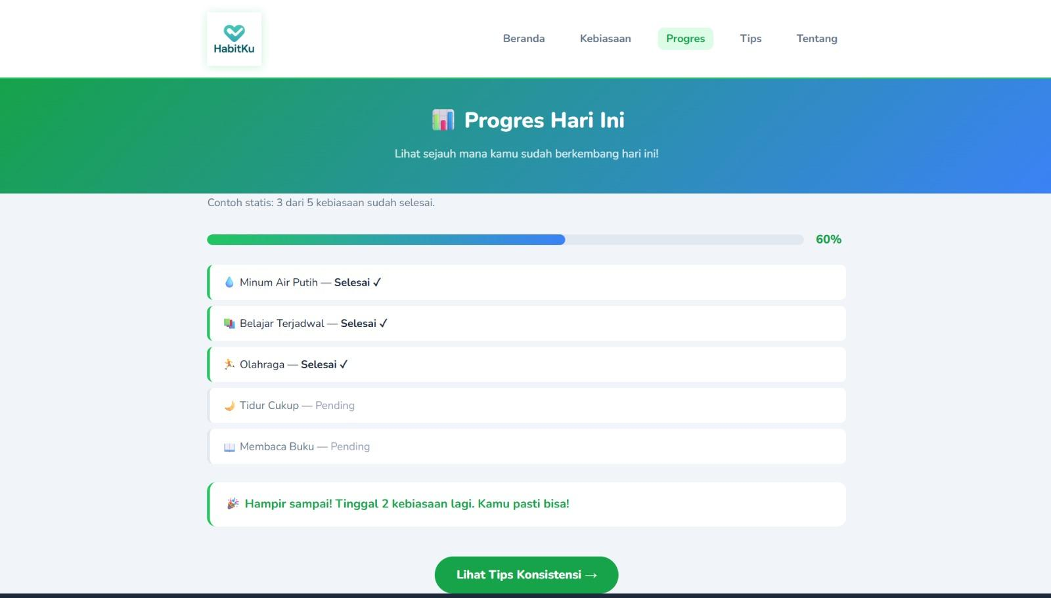


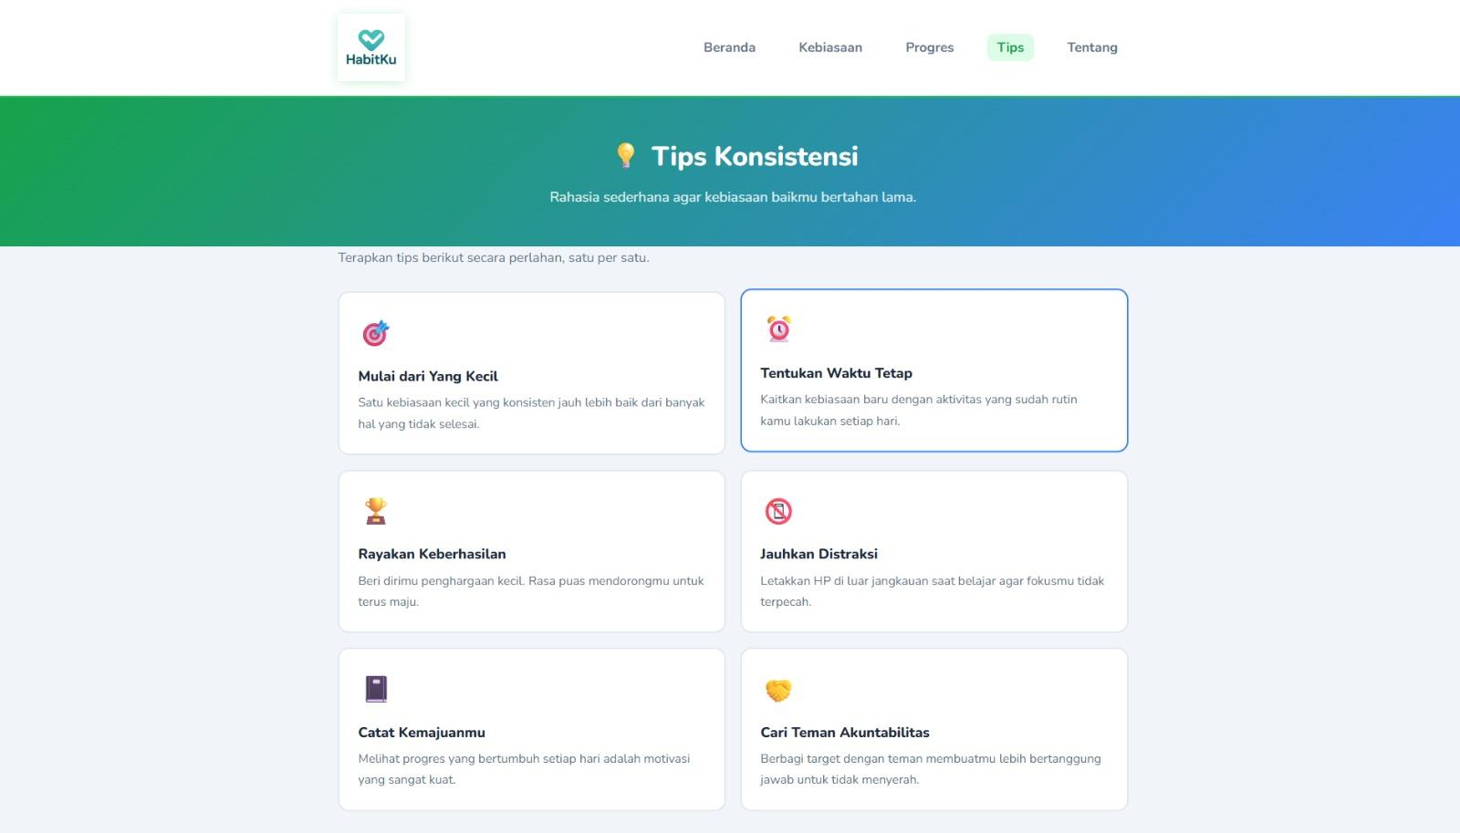
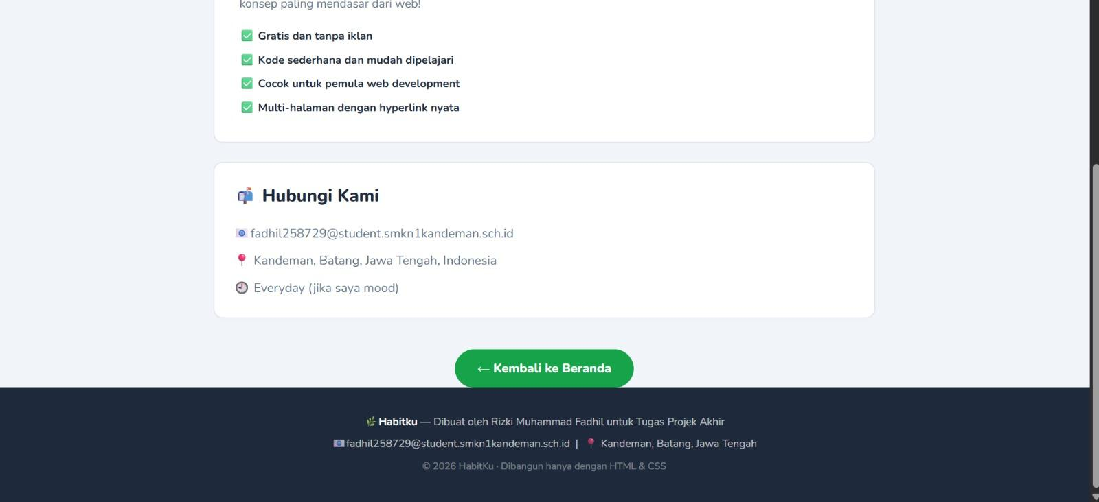
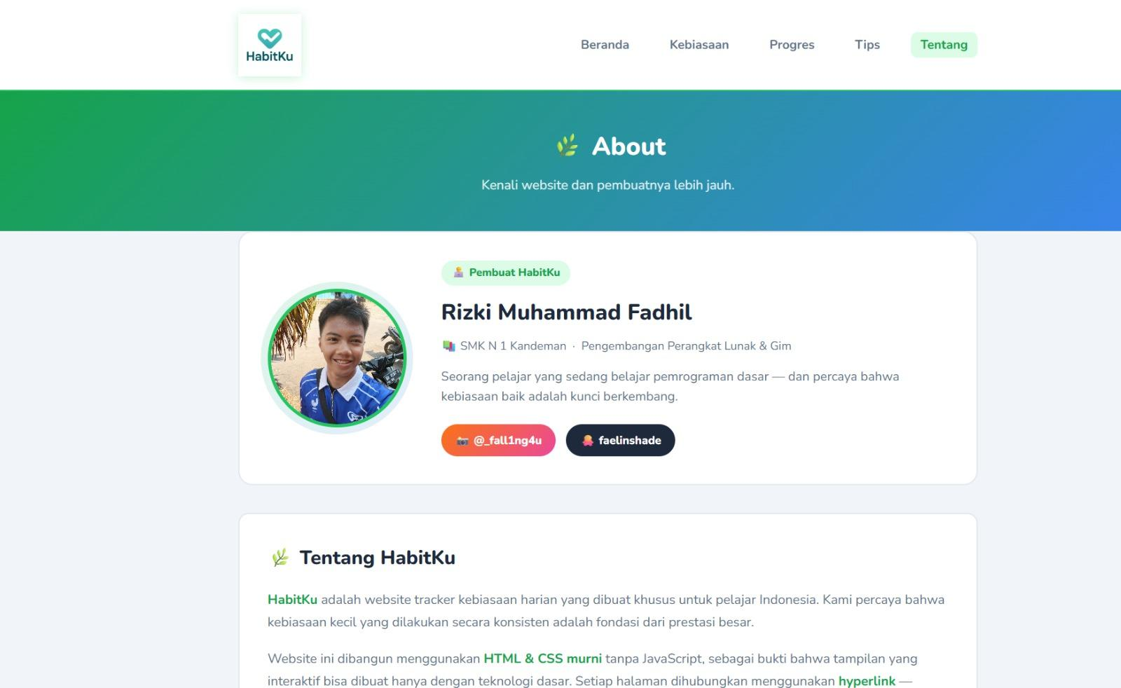

Deskripsi tampilan dan cara penggunaan
Tampilan website HabitKu mengusung tema pengembangan diri yang bersih dan minimalis dengan perpaduan gradasi warna hijau dan biru pada bagian spanduk utama. Halamannya dirancang menggunakan struktur kartu informasi yang tersusun rapi secara vertikal dari atas ke bawah. Selain itu, tampilan ini dilengkapi dengan indikator berupa bilah persentase (progress bar) untuk menunjukkan jumlah kebiasaan yang sudah diselesaikan, serta didukung oleh penggunaan font Inter dan Arial yang membuat teks deskripsi sangat mudah dibaca oleh pelajar.

Fitur | Detail
Header (Navbar Utama) | Komponen atas berwarna putih yang berisi logo ikon hati hijau, judul "HabitKu", dan lima menu navigasi teks.
Menu Beranda | Halaman utama penyambutan yang berisi slogan motivasi, dua tombol aksi utama, dan empat kartu navigasi cepat.
Menu Kebiasaan | Halaman yang menampilkan lima kartu daftar rutinitas harian lengkap dengan deskripsi target minimumnya.
Menu Progres | Halaman khusus yang menampilkan hasil persentase capaian harian dan status akhir dari setiap kebiasaan.
Menu Tips | Halaman edukasi yang berisi enam kartu strategi praktis untuk menjaga konsistensi dan fokus pelajar.
Menu Tentang (About) | Halaman informasi yang memuat profil data diri pengembang dan penjelasan mengenai sistem pembuatan website.
Tombol Aksi Utama | Tombol lonjong (capsule button) di halaman beranda bertuliskan "Mulai Tracking →" dan "Pelajari Lebih".

Fitur |  | Detail
Mulai Pelacakan |  | Pengunjung mengklik tombol "Mulai Tracking →" pada spanduk utama untuk langsung diarahkan ke lembar daftar tugas harian.
Akses Tips Konsistensi |  | Pengunjung mengklik tombol hijau "Lihat Tips Konsistensi →" di bagian bawah untuk memunculkan halaman edukasi strategi fokus belajar.
Mengecek Hasil Capaian |  | Pengunjung melihat grafik batang linear (progress bar) biru-abu untuk memantau akumulasi persentase keberhasilan harian
Evaluasi Status Tugas |  | Pengunjung melihat label tulisan ("Selesai ✓" atau "Pending") di pojok kanan kartu untuk membedakan aktivitas yang sudah atau belum dikerjakan.
Kembali ke Katalog Utama |  | Pengunjung mengklik tombol "← Kembali ke Beranda" di pojok bawah halaman untuk kembali ke tampilan awal tanpa proses loading.

BAB V
PENUTUP

Simpulan
Website HabitKu merupakan platform pelacak kebiasaan harian (habit tracker) berbasis web statis (HTML5 & CSS3) yang sukses dikembangkan sebagai media pembentukan rutinitas positif bagi pelajar yang ringan, rapi, dan fungsional. Berdasarkan seluruh aspek yang telah dibahas, website ini berhasil memadukan estetika visual bertema pengembangan diri lewat perpaduan gradasi warna hijau dan biru yang menyegarkan emosional, serta tipografi bersih dari kombinasi font Inter dan Arial yang menjamin tingkat keterbacaan tinggi pada layar digital. Melalui sistem tata letak berbasis kotak kartu (cards layout) dan Grid Layout, pengguna dapat memantau lima target kebiasaan harian secara terstruktur, lalu mengakses data evaluasi penting pada halaman progres seperti indikator kuantitatif berupa bilah kemajuan (progress bar) berskala persentase 60% dan kolom tips mitigasi gangguan belajar. Berkat pemanfaatan mekanisme CSS modern tanpa JavaScript, seluruh navigasi menu utama dan fitur tombol aksi interaktif di bagian bawah dapat diakses secara instan tanpa proses memuat ulang (reload) halaman, menjadikannya sebuah panduan digital yang praktis, efektif, dan solutif untuk membantu pelajar Indonesia dalam membangun konsistensi serta mengelola produktivitas harian secara terukur.

Saran
Untuk pengembangan lebih lanjut, Habitku ini masih memiliki beberapa ruang peningkatan yang dapat diperbaiki. Beberapa saran yang dapat diberikan antara lain:
- Perluasan Kategori Kebutuhan Pelajar: Menambah cakupan jenis kebiasaan baru yang belum terakomodasi di dalam sistem, seperti kategori khusus untuk kegiatan olahraga fisik, pengaturan waktu istirahat (jam tidur), dan manajemen jadwal belajar kelompok agar fiturnya semakin lengkap bagi siswa.
- Perluasan Ragam Teks Motivasi: Menambah variasi kalimat teks penyemangat pada komponen kartu hijau di bawah daftar progres harian agar kalimat dukungan yang muncul lebih beragam dan mampu memberikan stimulus psikologis yang positif secara berkelanjutan.
- Peralihan ke Web Dinamis dan Database: Mengubah basis website dari statis menjadi dinamis menggunakan database agar perubahan penanda status aktivitas dari posisi "Pending" menjadi "Selesai" dapat diproses secara langsung oleh sistem tanpa perlu membuat salinan file HTML baru untuk setiap kondisi.
Dengan adanya pengembangan tersebut, diharapkan Website HabitKu ini dapat menjadi platform yang jauh lebih bermanfaat, akurat, interaktif, dan aplikatif digunakan oleh kalangan pelajar dalam membangun konsistensi serta mengelola produktivitas harian secara terukur.

LAMPIRAN
LEMBAR BIMBINGAN

Nama Peserta Didik : Rizki Muhammad Fadhil
Kelas : X PPLG 1
Judul Proyek : HABITKU

No | Hari/Tanggal | Kegiatan / Kompetensi | Bimbingan |  | Catatan Kemajuan | Paraf
 |  |  | Permasalahan | Pemecahan Masalah |  | Pembimbing | Siswa
1 | 2 | 3 | 4 | 5 | 6 | 7 | 8
A. Penyusunan Proposal
1 | 27 April 2026
2
3
4
B. Proses Kerja
1 | 11 Mei 2026

| Daily Plan
2
3
4
5
6
C. Penyusunan Laporan
1 | 26 Mei 2026
2
3
4
5

Rekomendasi Akhir Bimbingan

Batang, 26 Mei 2026
Pembimbing

( )

